Праздник в каждый дом
Курсанты военного факультета БГУИР совместно с БРСМ три дня посещали семьи, в которых воспитываются больные дети. Они подарили им подарки и устроили праздник для всей семьи.
Идея порадовать детей перед Новым годом принадлежит начальнику 5 курса военного факультета Алексею Алексеевичу Красовскому. Он обратился в детский хоспис, там подсказали, кто особенно нуждается в празднике. 26, 27 и 28 декабря курсанты 3 и 4 курсов посетили 10 семей, в которых воспитываются дети с ДЦП, симпатической эпилепсией, онкологией и другими болезнями. В роли Деда Мороза выступил курсант 5 курса Андрей Новицкий. Волонтеры тепло поздравили детей и родителей с наступающим новым годом, пожелали им добра и благополучия. Также в результате акции они закупили развивающие игрушки для детского хосписа.
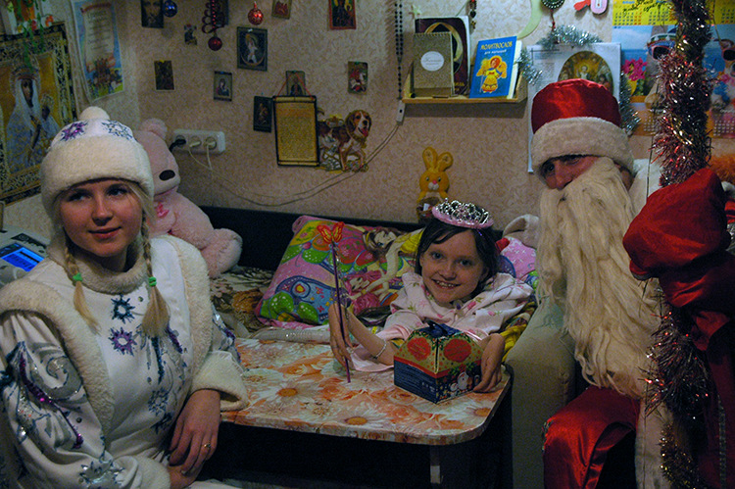

Курсанты военного факультета в УО «БГУИР» поздравили пенсионеров с праздниками
С Новым годом и Рождеством поздравили курсанты военного факультета в БГУИР постояльцев государственного учреждения «Дом-интернат для пенсионеров и инвалидов».
В ходе визита будущие офицеры подарили зрителям несколько музыкальных композиций, прочли стихи, а в завершение устроили праздничную дискотеку со сказочными новогодними персонажами. Несколько часов в гостеприимных стенах дома-интерната пролетели незаметно и были полны искренних эмоций, улыбок и смеха. Руководство учреждения выразило огромную благодарность званым гостям, а командование военного факультета заверило, что в будущем курсанты еще не раз посетят дом-интернат.
